Informations sur le montage
Manuel d'atelier KDI-TCP 3404E5 (Rev. 01.1)

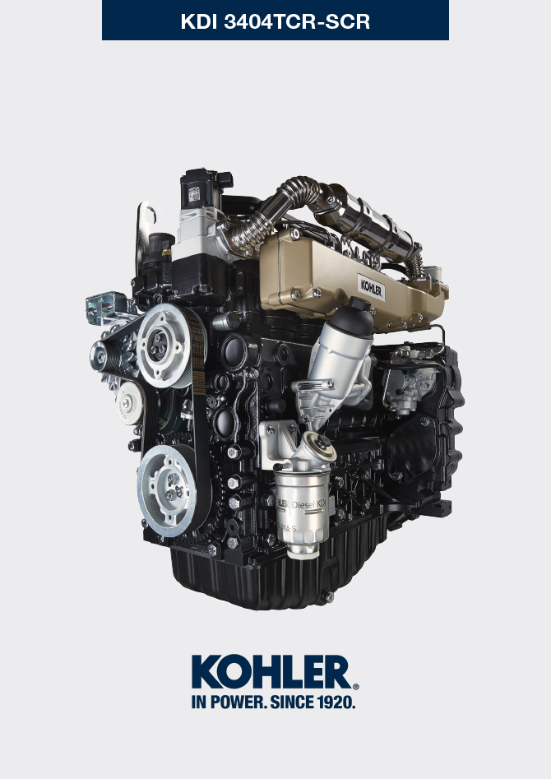

manoff

Sommario
1. TITOLO 1 2
1.1. Asdfsdfsdf 2
1.2. Asdfsdfsdfggg 2

Informations sur le montage

Informations sur la configuration du moteur
- Dans ce chapitre, le moteur est représenté en "CONFIGURATION DE BASE » (voir Par. 1.4 - 1.5 ).
- Pour le montage de composants non décrits dans ce chapitre, se référer au Chap. 11 .
- Les composants décrits dans le Chap. 11 sont énumérés ci-dessous.

11.1 Heater (remplacement)
11.2 Engrenage intermédiaire (pour III / IV prise de force)
11.3 III prise de force (remplacement)
11.4 IV prise de force (remplacement)
11.5 Arbres équilibreurs (remplacement)
11. 6 ETB (remplacement)

Recommandations pour le montage
- Les informations fournies ont été sélectionnées, testées et approuvées par les techniciens du Constructeur.
- Ce chapitre décrit toutes les modalités d'installations des groupes et/ou des composants individuels ayant déjà fait l'objet de contrôles, de révisions ou d'éventuels remplacements avec des pièces de rechange originales
- Lors des opérations de montage, la référence de l'équipement spécial requis, si nécessaire, est indiquée et peut être identifiée dans les Tab 13.1 ci-dessous dans le Tab. 9.1 un exemple d'équipement spécial ( ST_05 ).

Tab. 9.1
ÉQUIPEMENT SPÉCIFIQUE
"ST" | Photo / Dessin | DESCRIPTION | NUMÉRO
ST_05 | 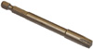 | Clé Six nicks SN 8 | ED0014603650-S


Important

- Avant de procéder à les opérations, lire le Par. 3.3.2
- Afin d'identifier facilement les sujets d'intérêt spécifique, consulter l' index analytique ou l' index des chapitres .
- L'opérateur doit vérifier que:
  - les composants, les groupes, les surfaces d'accouplement des composants soient lavées, nettoyées et séchées correctement.
  - les surfaces d'accouplement soient en parfait état;
  - les équipements et outils soient préparés de manière à effectuer les opérations de manière correcte et sure;
  - que les conditions effectives de sécurité soient appropriées.
- L'opérateur doit effectuer:
  - les interventions de manière aisée et en toute sécurité ; il est donc conseillé d'installer le moteur sur un support rotatif spécifiquement conçu pour la révision des moteurs, afin de garantir la sécurité de l'opérateur et de toute autre personne impliquée.
  - le serrage des groupes et/ou composants en ordre croisé et alterné, d'abord selon une valeur inférieure à la valeur prédéfinie, puis selon le couple de serrage indiqué dans la procédure.
  - le remplacement, lors de chaque montage, de tous les joints d'étanchéité pour tous les composants sur lesquels ils sont prévus.

Montage du bloc moteur
9.3.1 Coussinets de palier  Important  - Effectuer les procédures au Par. 8.2.1 et 8.2.2 , avant d’effectuer le montage.  - Les demi-paliers de vilebrequin étant constitués d'un matériau spécial, il est impératif de les remplacer lors de chaque montage afin d'éviter tout grippage.  - Monter les nouveaux demi-paliers A1 sur le demi-carter inférieur B1 en respectant les encoches de référence C .  Important  - Après le montage des demi-paliers, vérifier que les trous de lubrification D correspondent aux rainures du demi-carter B1 .  - Les demi-paliers inférieurs et supérieurs NE peuvent PAS être replacés séparément, ils doivent l'être tous en même temps.  - Monter les nouveaux demi-paliers A2 sur le demi-carter inférieur B2 en respectant les encoches de référence C .  - Lubrifier les demi-paliers A1 et A2 avec de huile. | 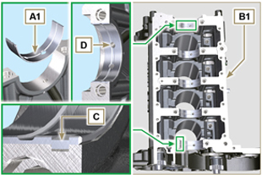  Fig 9.1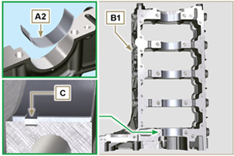  Fig 9.2
9.3.2 Poussoirs  - Lubrifier avec de l'huile les poussoirs E .  - Insérer les poussoirs E dans les logements F du demi-carter supérieur B1 . | 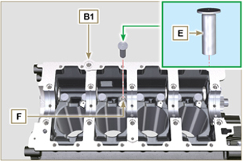  Fig 9.3
9.3.3 Gicleurs d'huile  - Insérer les gicleurs G sur le demi-carter supérieur B1 en vissant manuellement les vis de raccord H .  - Vérifier que les gicleurs G soient correctement insérés dans leur logement comme indiqué dans le détail L et serrer les vis de raccordement H (couple de serrage 10 Nm ). | 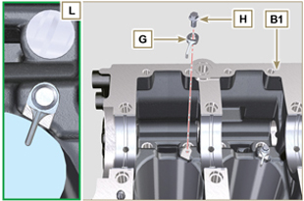  Fig 9.4
9.3.4 Vilebrequin  Important  - Effectuer les contrôles décrits au Par. 8.4.1 et Par. 8.4.2 .  - Vérifier que les demi-coussinets A1 de palier sur le demi-carter supérieur B1 soient montés correctement.  - Lubrifier les axes de palier et de bielle J avec de l'huile.  - Insérer le vilebrequin M dans le logement sur le demi-carter supérieur B1 .  - Insérer les 2 demi-bagues d'épaulement N1 entre le vilebrequin M et le demi-carter supérieur B1 (détail Q ). | 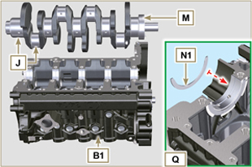  Fig 9.5
9.3.5 Demi-carter inférieur  - Vérifier que les surfaces d'accouplement P ne présentent pas d'impuretés.  - Distribuer un cordon de Loctite 5660 d'une épaisseur d'environ 1,5 mm sur la surface P du demi-carter supérieur B1 en prenant garde de ne pas obstruer les conduits de refoulement de l'huile X et de retour de l'huile dans le carter Y .  - Introduire le joint S dans le logement du carter moteur B1.  Note: en alternative, appliquer du Loctite 5699 | 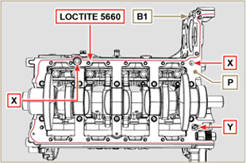  Fig 9.6

- Vérifier que les demi-coussinets A2 de palier sur le carter inférieur B2 soient montés correctement.
- Monter les 2 demi-bagues d’épaulement N2 sur le demi-carter inférieur B2 en appliquant deux gouttes de graisse pour les maintenir dans leur logement.
- Accoupler les deux demi-carters B1 et B2 en respectant les goupilles de référence T .
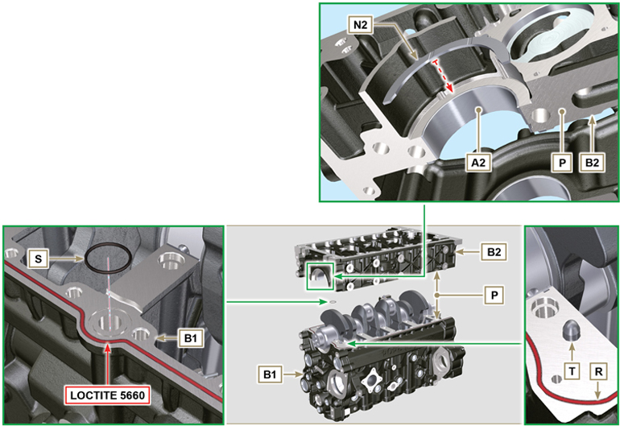
Fig 9.7 - F ig 9.8

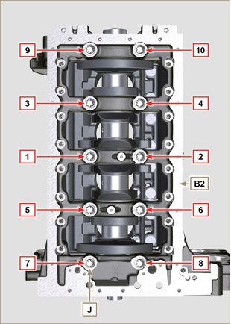  Fig 9.9 | 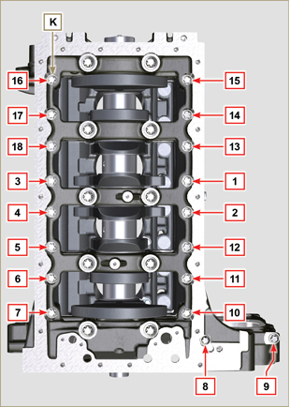  Fig 9.10
Tab 9.2  Important  - Les boulons de fixation J , K doivent impérativement être remplacés après chaque montage.  - Le non respect des procédures de montage compromet le bon fonctionnement du moteur et crée un risque de dommages matériels et de blessures.  - Serrer les vis J , K en respectant les cycles, le serrage et les rotations suivantes, comme indiqué dans le Tab. 9.2 .  - Appliquer de la « Molyslip AS COMPOUND 40 » sur les filetages et sous la tête des vis J , K , et les visser manuellement jusqu'à la butée.  - Fixer les vis J , K selon l'ordre de Fig. 9.9 ou Fig. 9.10 et les couples de serrage indiqués dans le Tab. 9.2 .  - Vérifier que le vilebrequin M tourne librement.  - Insérer le joint W dans le logement du carter moteur B ( ST_47 ) . | 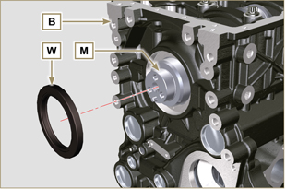  Fig 9.11
  CYCLE | VIS | SERRAGE
  1 | J - Torx M14x1,5 | 60 Nm
  2 | K - Torx M10x1.25 | 30 Nm
  3 | J - Torx M14x1,5 | 45°
  4 | J - Torx M14x1,5 | 45°
9.3.6 Arbre à cames  - Vérifier que la goupille P1 soit montée correctement sur le vilebrequin M .  - Positionner l'engrenage M1 sur le vilebrequin M en respectant les références avec la goupille P1 .  - Visser la vis N1 jusqu'en butée.  - Lubrifier les axes S2 , les cames S3 de l'arbre à cames S1 , tous les logements Q1 avec de l'huile.  - Insérer l'arbre à cames S1 dans les logements Q1 , jusqu'en butée.  - Positionner l'engrenage R1 en respectant toutes les références T1 des engrenages M1 .  Important  - Le non respect des références T1 sur les engrenages M1 et R1 entraine un dysfonctionnement du moteur et de graves dommages.  7. Vérifier que le vilebrequin M tourne librement. | 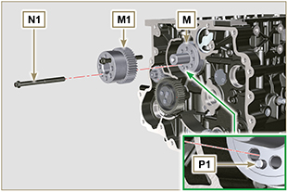  Fig 9.12  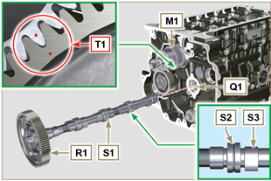  Fig 9.13
9.3.7 Segments  - Effectuer les contrôles décrits dans le Par. 8.5.3 .  - Insérer le segment racleur Z3 sur le piston Z .  - Insérer la 2e bague d'étanchéité Z2 sur le piston Z .  - Insérer la 1ère bague d'étanchéité Z1 sur le piston Z .  - Effectuer les contrôles décrits dans le Par. 8.5.4 .  - Orienter l’ouverture des segments à 120° entre eux (Y) .  REMARQUE : ne pas orienter l’ouverture du segment avec le trou pour l’axe de piston (N).  - Lubrifier la chemise du piston et les segments avec de l'huile. | 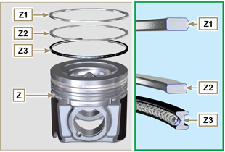  Fig 9.14  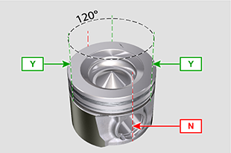  Fig 9.15
9.3.8 Piston  Important  - Les boulons de fixation E1 doivent impérativement être remplacés après chaque montage.  - Avant de procéder au montage du groupe piston et bielle, effectuer les contrôles décrits dans les Par. 8.5.1 .  - Toujours remplacer les coussinets D1 lors de chaque montage.  - Accoupler les composants selon les références au Par. 7.15.5 .  - Dévisser les vis E1 et retirer le chapeau de bielle F1 .  - Insérer la bielle F2 dans le piston Z et aligner les logements G1 .  - Insérer l'axe H1 dans le logement G1 pour l'assemblage du groupe bielle-piston.  - Insérer les bagues d'arrêt L1 dans le logement G2 du piston Z pour bloquer l'axe H1 . | 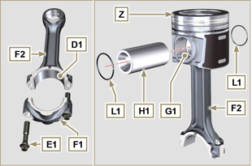  Fig 9.16  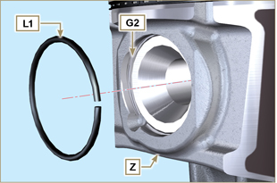  Fig 9.17

9.3.9 Groupe piston et bielle  Important  - Avant de réaliser le montage du groupe piston et bielle, il faut effectuer les contrôles décrits dans les Par. 8.5.5 .  - Faire tourner le vilebrequin M en déplaçant l'axe de bielle J1 vers le PMS du cylindre concerné. | 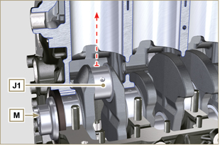  Fig 9.18
- Lubrifier la chemise et les segments du piston Z .  - Vérifier que le demi-palier U1 soit monté correctement et le lubrifier abondamment.  - Utiliser une pince serre-collier pour introduire le piston dans le cylindre W1 sur environ 10 mm (cote T2 ).  Important  - Vérifier d'être dans la condition décrite au point 1 .  - Le piston Z doit être monté avec la partie creuse K1 , présente d'un côté de la chemise, tournée vers les gicleurs d'huile G .  - Tourner le piston Z de 10° en sens horaire par rapport à sa position de montage correcte ( Fig. 9.20 - cote T3 ).  REMARQUE: Cette opération permet d'éviter l'impact entre la bielle F2 et le gicleur G . | 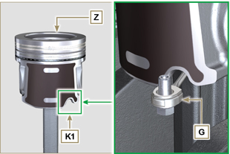  Fig 9.19  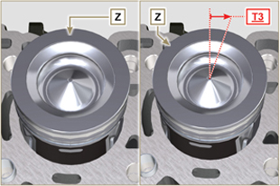  Fig 9.20  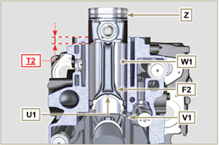  Fig 9.21  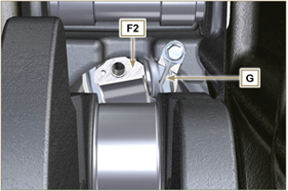  Fig 9.22
Important  - Laisser la pince serre-collier montée sur le piston.  - Pousser le piston Z vers le bas, sans introduire les segments dans le cylindre, tourner le piston Z de 10° en sens horaire (cote T3 – position correcte de montage). | 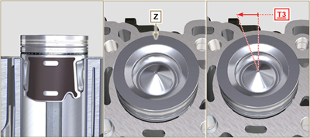  Fig 9.23

- Pousser le piston Z vers le bas en centrant l'axe de bielle J1 par rapport à la bielle F2 .  - Faire tourner le vilebrequin M en déplaçant l'axe de bielle J1 vers le PMI du cylindre concerné.  - Pousser le piston Z vers le bas en centrant l'axe de bielle J1 par rapport à la bielle F2 .  - Tourner le carter pour insérer le chapeau de tête de bielle F1 .  - Vérifier que le demi-palier U1 soit monté correctement sur le chapeau de bielle F1 .  Important  - Vérifier que les plans de rupture du chapeau de bielle F1 coïncide parfaitement avec la bielle F2 avant de visser et de serrer les vis E1 .  - Accoupler le chapeau de bielle F1 à la bielle F2 en respectant les repères effectués lors du montage ( Par. 7.15.2 et 7.15.5 ).  - Appliquer de la « Molyslip AS COMPOUND 40 » sur les filetages et sous la tête des vis E1 , et les visser manuellement jusqu'à la butée.  Important  - Le non respect des procédures de montage compromet le bon fonctionnement du moteur et crée un risque de dommages matériels et de blessures.  - Serrer les vis E1, en de manière alternée, en respectant impérativement les couples de serrage indiqués ( Tab. 9.3 ).  - Répéter les opérations 1 à 14 pour chaque cylindre.  - Vérifier que les bielles aient du jeu et que le vilebrequin M tourne librement.  REMARQUE: Après avoir effectué le contrôle décrit au point 16, positionner l'arbre M avec le premier cylindre au PMS. | 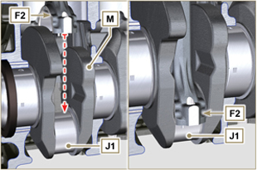  Fig 9.24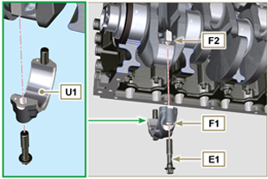  Fig 9.25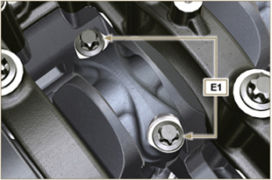  Fig 9.26
Tab 9.3
CYCLE | VIS | SERRAGE
1 | E1 | 28 Nm
2 | E1 | 30°
3 | E1 | 30°

REMARQUE : Cliquer a droit pour reproduire la procédure. | https://www.youtube.com/embed/V4aXYc_0x8U?showinfo=0&rel=0

Montage du groupe du carter d'huile
9.4.1 Tuyau de retour d'huile  Important  - Toujours remplacer le joint D lors de chaque montage.  - Toujours remplacer les vis B par des neuves ou, en alternative, appliquer du Loctite 2701 .  - Fixer le tuyau A sur le demi-carter C avec les vis B en interposant le joint CD (couple de serrage 10 Nm ). | 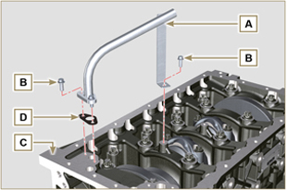  Fig 9.27
9.4.2 Tuyau d’aspiration d’huile  Important  - Toujours remplacer le joint F lors de chaque montage.  - Toujours remplacer les vis B par des neuves ou, en alternative, appliquer du Loctite 2701 .  - Fixer le tuyau E sur le carter C avec les vis B (couple de serrage 10 Nm) en interposant le joint F . | 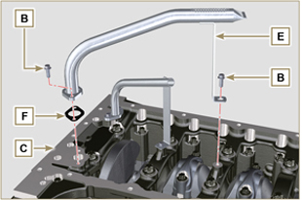  Fig 9.28
9.4.3 Carter d’huile  - Vérifier que les surfaces de contact G du carter d'huile H et du carter C ne présentent pas d'impuretés.  - Appliquer un cordon d'environ 2,5 mm de scellant ( Loctite 5660 ) sur la surface G de le carter C .  Note : en alternative, appliquer du Loctite 5699 | 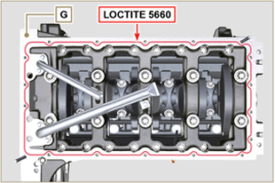  Fig 9.29
- Positionner le carter d'huile H sur le carter C en correspondance des trous de fixation fixation (s’aider de l’outil ST_18 ). | 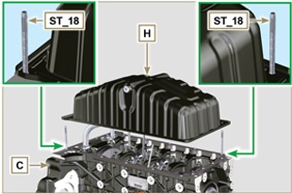  Fig 9.30
Important  - Serrer les vis L en respectant impérativement l'ordre et le couple de serrage indiqués.  - Fixer le carter d'huile H au moyen des vis L .  - Après avoir serré de la vis n° 10 , dévisser la vis n° 1 puis la serrer à nouveau selon le couple de serrage indiqué au point 4 . | 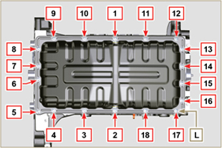  Fig 9.31

Montage du groupe de la culasse du moteur
9.5.1 Joint de tige des soupape  Important  - Effectuer les contrôles décrits au Par. 8.6.4 avant de procéder aux opérations suivantes.  - Toujours remplacer le joint A lors de chaque montage.  - Lubrifier la partie interne les joints A .  - Monter les joints A sur les guides de la soupape B en utilisant l’outil ST_08 . | 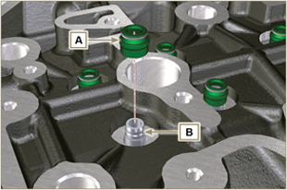  Fig 9.32
9.5.2 Douilles des injecteurs électroniques ( )  - Insérer les joints C dans les logements de la douille D .  - Insérer le joint E avec le côté bombé tourné vers le haut à la base de la douille D .  - Lubrifier les joints C avec de l'huile.  - Insérer et visser avec précaution la douille D dans le logement de la culasse F .  REMARQUE: la douille D ne doit pas saillir de la surface de la culasse G .  - Serrer la douille K (couple de serrage 30 Nm ). | 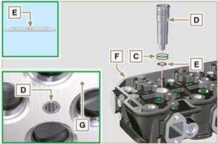  Fig 9.33
9.5.3 Dépassement des injecteurs électroniques  - Exécuter les opérations de point 1, 2 du Par. 6.1.4 .  - Exécuter les opérations de point 3, 4 du Par. 6.1.5 .  - Vérifier le dépassement de l'injecteur à l'aide de l'outil ST_03 (Fig. 9.35) la valeur doit être comprise entre 1,68 et 2,42 mm.  REMARQUE: si la valeur relevée ne correspond pas, remplacer le joint Q avec une épaisseur différente. | 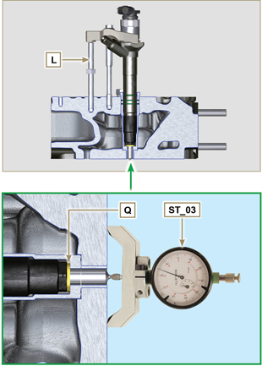  Fig 9.34 - Fig. 9.35
9.5.4 Soupapes  - Lubrifier les soupapes X avec de l'huile et les insérer dans la culasse F dans leurs positions d'origine, en respectant les repères créés au Par. 7.12.4.1 .  - Positionner le ressort Y sur le logement de la culasse F .  - Placer la coupelle S sur le ressort Y en centrant la soupape X .  - Monter l'outil ST_07 sur la culasse F en le fixant sur l'un des trous de fixation du couvercle des culbuteurs.  REMARQUE: Changer le trou de fixation en fonction de la position des soupapes à monter.  - Positionner l'outil ST_07 sur la soupape comme indiqué sur la Fig. 9.37 .  - Pousser le levier de l'outil ST_07 vers le bas, de manière à abaisser les coupelles de la soupape S en direction de la flèche AK , et insérer les demi-cônes AJ à l'intérieur de la coupelle S .  - S'assurer que les demi-cônes AJ soient montés correctement sur les logements de la soupape X et relâcher l'outil ST_07 .  REMARQUE: Répéter toutes les opérations pour chaque soupape concernée et retirer l'outil ST_07 . | 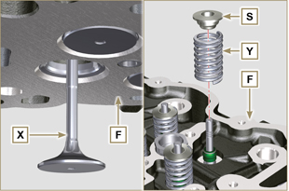  Fig 9.36
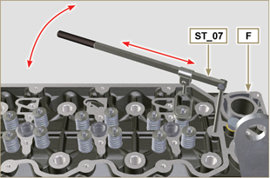
Fig 9.37
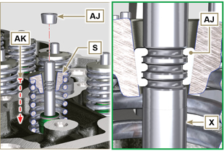
Fig 9.38
9.5.5 Culasse du moteur  - Fixer les chevilles à œillet AW avec les vis AX sur la culasse F (couple de serrage 80 Nm ).  - Positionner le piston P aul PMS.  - Positionner l'outil ST_03 sur la surface de la culasse et relever le dépassement du piston P par rapport au plan de la culasse K en 4 points diamétralement opposés R .  Répéter l’opération pour tous les pistons P et noter la valeur moyenne la plus élevée, qui détermine la cote S (Tab. 9.4) .  Tab. 9.4  - Selon la valeur relevée au point 3 , choisir le joint T correspondant comme indiqué dans le Tab. 9.4 ( Fig. 9.41 détail U ).  - Vérifier que la surface K du carter et le joint T ne présentent pas d'impuretés.  Important  - Le joint de culasse doit impérativement être remplacé lors de chaque montage.  - Positionner le joint T sut la surface K en utilisant les douilles de centrage J comme références. | 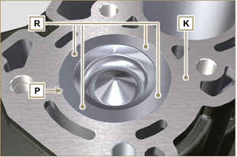  Fig 9.40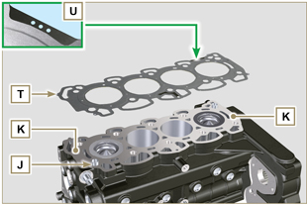  Fig 9.41
  S (mm) | Nombre de trous
  0.030 - 0.126 | 1 
  0.127 - 0.250 | 2 
  0.251 - 0.375 | 3 
- Vérifier que la surface W ne présente pas d'impuretés.  - Positionner la culasse F sur le carter Z en utilisant les douilles de centrage J comme référence.  Important  - Les boulons de fixation V doivent impérativement être remplacés après chaque montage.  Composant modifié, voir circulaire technique 710009.  - Le non respect des procédures de montage compromet le bon fonctionnement du moteur et crée un risque de dommages matériels et de blessures.  - Serrer les vis V en respectant les cycles, le serrage et les rotations suivantes, comme indiqué dans le Tab. 9.5 .  - Fixer la culasse F en serrant les vis V selon l'ordre de Fig. 9.43 et les couples de serrage et les pauses entre les cycles indiqués dans le Tab. 9.5 . | 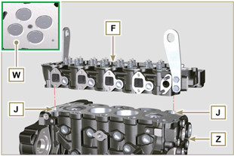  Fig 9.42
Tab. 9.5 | 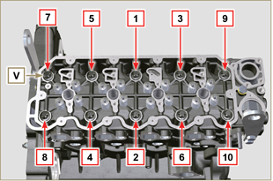  Fig 9.43
  CYCLE | SERRAGE | PAUSE
  1 | 75 Nm | 3min
  2 | 90° | 3min
  3 | 90° | 3min
  4 | 90° | ---
- Retirer l’outil ST_60 de la culasse F . | 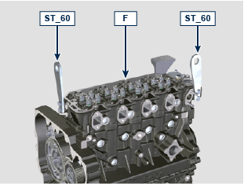
9.5.6 Tiges et ponts soupapes  - Insérer les tiges de commande des culbuteurs AA à l'intérieur des logements de la culasse F .  Important  - Centrer correctement les tiges AA par rapport au logement sphérique des poussoirs de l'arbre à cames AB .  - Monter le pont de soupape AC sur les couples de soupapes d'échappement et d'admission. | 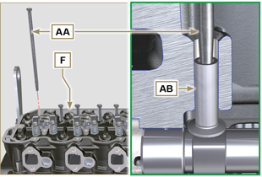  Fig 9.44
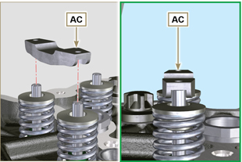
Fig 9.45
9.5.7 Culbuteurs  Important  - Le culbuteur d'admission AT est plus court que le culbuteur d'échappement AR .  - Monter la bague d'arrêt AM dans le logement AN de l'axe des culbuteurs AH .  - Positionner l'axe AH avec le plan AP vers le haut et insérer les 2 bagues d'épaulement AQ .  - Insérer dans l'ordre le culbuteur AR , le support AS et le culbuteur d'échappement AT sur l'axe AH .  - Insérer le ressort AU sur l'axe.  - Répéter les points 3 et 4 pour tous les culbuteurs.  REMARQUE: Le support AV qui contient la goupille élastique BV doit être monté au niveau du cylindre n° 3 .  - Insérer deux bague d'épaulement AQ et la bague d'arrêt AN pour bloquer tous les composants insérés sur l'axe AH .  REMARQUE: Le ressort AU assure le maintien en position des supports AS et AV . | 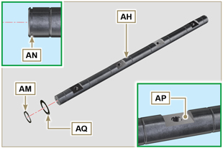  Fig 9.46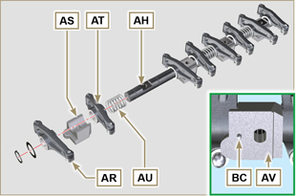  Fig 9.47
9.5.8 Groupe axe culbuteurs  Important  - Positionner le groupe axe culbuteurs BB sur un plan de manière à aligner tous les plans des supports.  - Vérifier que les pistons sont à mi-chemin entre le PMS et le PMI.  Depuis la vue A ⇒ ( Par. 1.4 ) tourner le vilebrequin de 90° dans le sens contraire des aiguilles d'une montre par rapport au PMS du 1er cylindre , en plaçant la goupille élastique BP du vilebrequin comme illustré sur la Fig. 9.48 .  - Si le moteur est peint ou protégé avec une peinture transparente, remplacer les vis de fixation BE .  - Positionner le groupe axe culbuteurs BB sur la culasse F , en faisant coïncider la référence de la goupille BC avec le trou de la culasse F .  - Vérifier que tous les culbuteurs et les chapes de commande des soupapes soient en position correcte (détail BD ).  Mettre en place le poussoir dans le logement de la tige de commande des poussoirs.  - Fixer le groupe axe culbuteurs BB en serrant les vis BE (couple de serrage 40 Nm ). Respecter l'ordre de serrage des vis BE indiqué sur la Fig. 9.50 . | 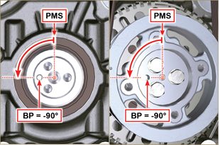  Fig 9.48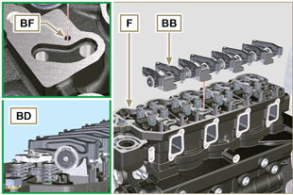  Fig 9.49
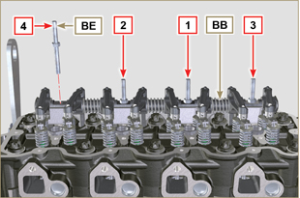
Fig 9.50
9.5.9 Couvercle des culbuteurs  Important  - Remplacer les joints BF , BL et BM à chaque montage ( ST_11 - ST_12 - humidifier les logements sur la chape BN avec du Loctite 480 avant de monter les joints).  Composant modifié, voir circulaire technique 710017.  - Respecter l’ordre de serrage illustré sur la Fig. 9.52 .  - Placer l’outil ST_17 sur la culasse, en correspondance des deux trous de fixation 9 et 10.  - Lubrifier la partie supérieure des joints BL et la partie inférieure des joints BM avec de la vaseline.  - Placer le joint BF et le couvercle des culbuteurs BN sur la tête F en utilisant l’outil ST_17 comme guide.  - Fixer le couvercle des culbuteurs BN sur la culasse F avec les vis BG (couple de serrage 10 Nm ). | 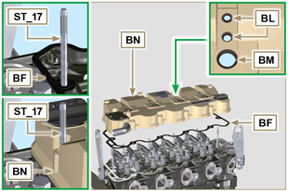  Fig 9.51
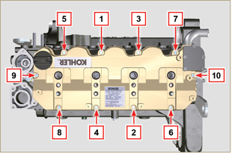
Fig 9.52

Montage du collecteur d'admission
9.6.1 Demi-collecteur interne  Important  - Vérifier que les surfaces de contact entre le demi-collecteur C et la culasse D ne présentent pas d'impuretés.  - Insérer l'outil spécial ST_18 dans les points indiqués.  - Placer le joint B et le collecteur C sur la culasse D .  - Fixer le demi-collecteur C avec les vis A sur la culasse D (couple de serrage 25 Nm ) | 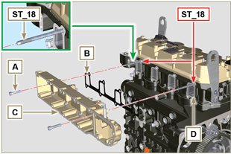  Fig 9.53
9.6.2 Demi-collecteur externe  Important  - Vérifier que les surfaces de contact entre les deux demi-collecteurs C et M ne présentent pas d'impuretés.  - Insérer l'outil spécial ST_18 dans les points indiqués.  - Placer le joint N , la tôle P et le demi-collecteur M sur le demi-collecteur C .  - Fixer le demi-collecteur M sur le demi-collecteur C avec les vis L (couple de serrage 22 Nm - ST_05 ). | 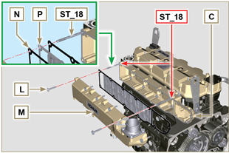  Fig 9.54

Montage du circuit carburant
Important

- NE PAS monter des injecteurs électroniques neufs ou différents en absence des outils nécessaires ( Chap . 13 ).
- Ne retirer les bouchons de protection de tous les composants du circuit du carburant qu'au moment du montage ( Par. 2.9.8 ).
9.7.1 Pompe à injection haute pression  - Vérifier que la surface A ne présente pas d'impuretés (Fig. 9.56).  Important  - Toujours remplacer le joint B lors de chaque montage.  - Le joint d'étanchéité B a un sens de montage unique ( Fig. 9.55 ).  - Toujours remplacer les vis C avec des vis neuves ou bien appliquer du Loctite 2701 ( Fig. 9.55 ).  - Monter le nouveau joint B sur la pompe à injection D (Fig. 9.56).  - Fixer la pompe D dans le logement A1 en même temps que le joint B avec les vis C (Fig. 9.56) (couple de serrage 25 Nm ).  - Vérifier que la clavette E soit correctement montée sur l'arbre F de la pompe à injection D ( Fig. 9.57 ).  - Positionner l'engrenage G sur l'arbre F de la pompe D en faisant correspondre la référence avec la clavette E et en respectant la référence H de l'engrenage L ( Fig. 9.57 ).  - Serrer l'écrou M (couple de serrage 140 Nm ). | 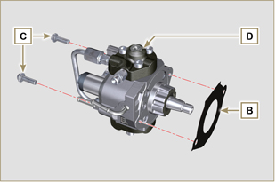  Fig 9.55
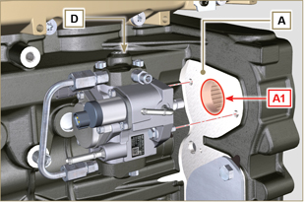
Fig 9.56
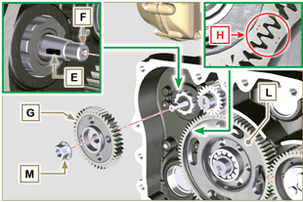
Fig 9.57
9.7.2 Filtre à carburant  - Fixer le support du filtre à carburant N avec les vis P sur le demi-carter Q (couple de serrage 25 Nm ).  REMARQUE : Pour le montage de la cartouche du carburant, se référer aux opérations 4 et 5 du Par. 6.9.2 . | 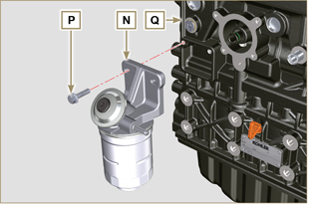  Fig 9.58
9.7.3 Injecteurs électroniques  Important  - Toujours remplacer et lubrifier les joints R des injecteurs électroniques S avec de l'huile lors de chaque montage.  - Faire attention à repositionner les injecteurs électroniques selon les références, comme indiqué au Par. 7.10.5 .  - En cas de montage d'un injecteur électronique neuf (ou différent), il faut avoir l’outil ST_01 .  - Si le moteur est peint ou protégé avec une peinture transparente, nettoyer l'électro-injecteur S en retirant la peinture près de la partie en contact avec le joint AB .  - Monter le joint T sur l'injecteur électrique S .  - Insérer les injecteurs électroniques S à l'intérieur du couvercle des culbuteurs U en prenant garde de ne pas abîmer le joint AB et de l'orienter conformément à la 9.59 . | 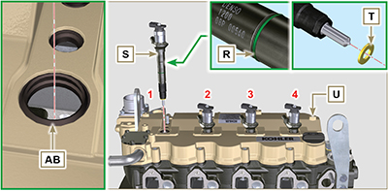  Fig 9.59
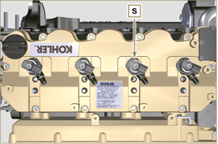
Fig 9.60
9.7.4 Common Rail  - Fixer le rail W sur le collecteur d'admission X avec les vis V (couple de serrage 25 Nm ). | 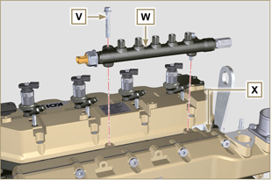  Fig 9.61
9.7.5 Tuyaux haute pression du carburant  Important  - Toujours remplacer les tuyaux Y et le tuyau Z lors de chaque montage.  - Positionner les tuyaux Y sur le Common Rail W et sur les injecteurs électroniques S , corriger la position des injecteurs électroniques S au moyen de la connexion des raccords avec les tuyaux Y .  Important  - Visser manuellement les écrous J et K sans les serrer.  - Si le moteur est peint ou protégé avec une peinture transparente, remplacer les vis de fixation B1 .  - Positionner les étriers de fixation des injecteurs électroniques A1 et les vis B1 , en interposant la rondelle C1 .  Important  - Remplacer les tuyaux Y ( Fig. 9.62 ) si les vis B1 ne se vissent pas librement.  - Serrer tous les écrous K (couple de serrage 30 Nm ).  - Serrer tous les écrous J (couple de serrage 25 Nm ).  - S'assurer que les étriers de fixation des injecteurs électroniques A1 soient positionnés correctement sur les vis de fixation de l'axe des culbuteurs D1 et sur les injecteurs électroniques S .  - Serrer les vis B1 de fixation des étriers des injecteurs électroniques (couple de serrage 20 Nm ).  - Positionner le tuyau Z en vissant les écrous J et K.  Important  - Visser manuellement les écrous K et J sans les serrer.  - Serrer l'écrou J (couple de serrage 30 Nm ).  - Serrer l'écrou K (couple de serrage 25 Nm ).  - Fixer le collier E1 avec la vis F1 (couple de serrage 10 Nm ). | 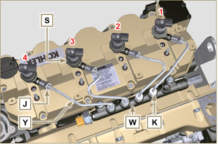  Fig 9.62
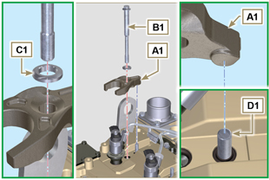
Fig 9.63
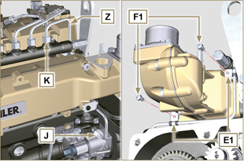
Fig 9.64
9.7.6 Tuyaux de refoulement du carburant  - Connecter le tuyaux G1 au raccord de sortie du support du filtre N et au raccord d'entrée de la pompe à injection D . | 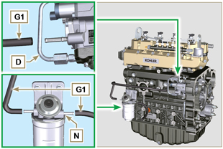  Fig 9.65
9.7.7 Tuyaux de retour du carburant  - Contrôler l'intégrité des joints H1 sur les raccords J1 .  REMARQUE : Ne pas déconnecter les tuyaux du distributeur K1 .  - Positionner les tuyaux de retour et serrer le distributeur K1 avec la vis L1 sur le collecteur d'admission X ( Fig. 9.66 - couple de serrage 10 Nm).  - Brancher les raccords J1 (Fig. 9.67) aux injecteurs électroniques S et les bloquer avec les clips M1 .  - Brancher le tuyau N1 sur le raccord P1 .  - Monter les joints Q1 et le raccord R1 sur la vis S1 .  - Serrer la vis S1 sur le Common Rail W (couple de serrage 15 Nm ) avec l'embout du raccord R1 dirigé vers le haut. | 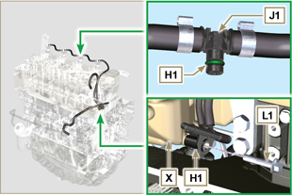  Fig 9.66
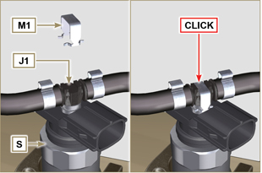
Fig 9.67
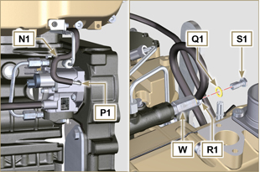
Fig 9.68

Montage du circuit de lubrification
9.8.1 Groupes des séparateurs des vapeurs d'huile  Important  - Toujours vérifier l'intégrité des tuyaux et les remplacer en cas de doute concernant leur étanchéité.  - Fixer la plaque A avec les vis B (couple de serrage 10 Nm - ST_05 ).  - Monter les colliers C sur le tuyau D .  - Fixer le tuyau D au moyen de la fixation du collier C , avec la vis E , en interposant le collier F .  - Introduire le manchon G sur le raccord H .  - Fixer le tuyau J au moyen de la vis K , en interposant les joints L .  - Fixer le collier M .  - Exécuter les opérations du Par. 6.7.2 . | 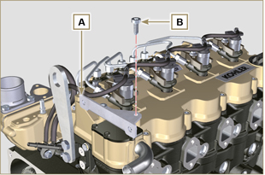  Fig 9.69
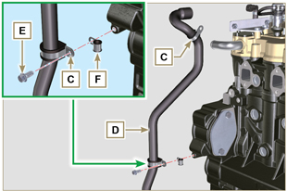
Fig 9.70
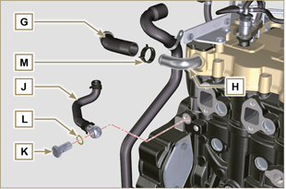
Fig 9.71
9. 8 .2 Groupe Oil Cooler et filtre à huile

- Exécuter les opérations du Par. 6.8.3 .

REMARQUE : Pour le remplacement de la cartouche de l'huile, se référer aux opérations du Par. 6.8.2 .

9. 8 .3 Clapet de pression de l'huile  - Lubrifier le plongeur N et l'insérer dans le logement P jusqu'en butée.  - Insérer le ressort Q sur le plongeur N .  - Introduire la coupelle R sur le ressort Q .  - Introduire la goupille S dans le logement spécifique de la pompe à huile T , pour bloquer les composants N, Q, R. | 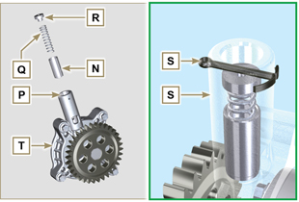  Fig 9.72
9. 8 .4 Pompe à huile  REMARQUE : Effectuer les contrôles décrits au Par. 8.7 avant de procéder aux opérations suivantes.  - Vérifier que toutes les surfaces de contact entre T, V ne présentent pas d’impuretés - rayures - taches.  - Lors du montage, n’utiliser aucun type de joint entre T et V .  - Lubrifier abondamment à l'huile le logement des rotors sur la pompe à huile T .  - Vérifier que le rotor externe soit correctement assemblé, avec la réf. U visible, comme indiqué sur la figure (ou consulter le Par. 2.10.2 ).  - Fixer la pompe à huile T sur le carter V avec les vis X (couple de serrage 10 Nm ). | 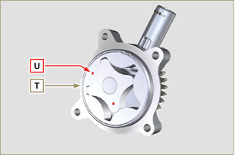  Fig 9.73
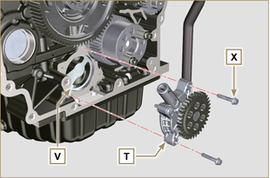
Fig 9.74

Montage du groupe de bridage
9.9.1 Cloche de bridage    Danger  - La cloche A est très lourde, faire donc particulièrement attention lors de son montage afin d'éviter toute chute et de graves risques pour l'opérateur.  Important  - Le non respect des procédures de montage compromet le bon fonctionnement du moteur et crée un risque de dommages matériels et de blessures.  - Toujours remplacer et lubrifier avec de l'huile le joint C à chaque montage (le joint C doit être monté après l'opération au point 5 ST_47 ).  - Pour le montage des composants P, Q, R, S, T , agir selon les opérations décrites dans le Par. 11.2.2 - 11.3.2 - 11.4.2 - 11.5.2 .  - Appliquer un cordon d'environ 2,5 mm de scellant ( Loctite 5188 ) sur la surface B de la cloche A .  - Contrôler que le roulement J soit correctement monté sur l'arbre à cames K .  - Monter la cloche A sur le carter D en respectant les goupilles de référence E ( ST_45 ) .  - Visser manuellement les vis F sans les serrer.  - Serrer les vis F en respectant l'ordre de serrage indiqué (couple de serrage 75 Nm ). | 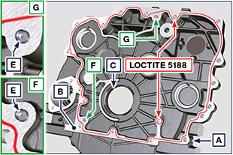  Fig 9.75  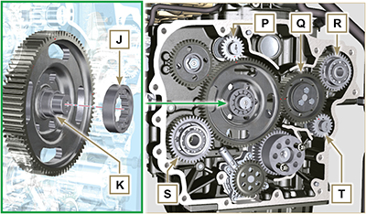  Fig 9.76A  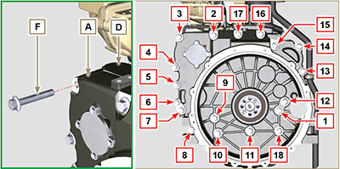  Fig 9.76B

9.9.2 Volant  Danger  - Le volant H est très lourd, faire donc particulièrement attention lors du montage afin d'éviter toute chute et de graves risques pour l'opérateur.  - Dévisser les vis G et retirer l'outil ST_41 .  - Placer le volant H sur le vilebrequin L , au moyen de l'outil ST_43_ST_46 .  - Appliquer de la « Molyslip AS COMPOUND 40 » sur les filetages et sous la tête des vis G , et les visser manuellement jusqu'à la butée.  - Fixer le volant H au moyen des vis G (couple de serrage 60 Nm ).  - Serrer à nouveau les vis G (2 cycles avec couple de serrage 130 Nm). | 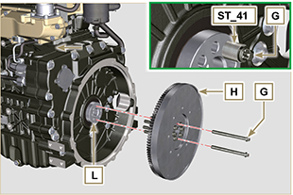  Fig 9.77

Montage du collecteur d'échappement
Important  - Remplacer les joints d'étanchéité métalliques A, B lors de chaque montage.  - En cas de montage les goujons C fixer (couple de serrage 25 Nm ) avec du Loctite 2701 sur le filet.  - Le joint B doit être monté avec la mention « TOP » visible et dirigée vers le haut.  - Vérifier que les surfaces de contact D ne présentent pas d'impuretés.  - Insérer le joint B sur les goujons C .  - Placer le collecteur E sur la culasse G , en vissant manuellement les vis F , en interposant :  - les joints A entre la culasse G et le collecteur E ;  - les entretoises H entre les vis F et le collecteur E .  - Fixer le collecteur E sur la culasse G au moyen des vis F (couple de serrage 25 Nm ).  - Serrer les écrous L (couple de serrage 25 Nm ). | 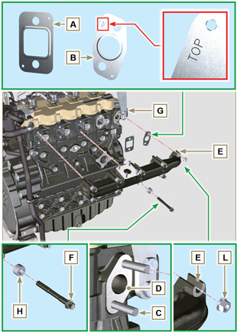  Fig 9.78

Montage de la poulie du vilebrequin
- Exécuter les opérations des points 1 à 7 du Par. 6.6.2 .

Montage du turbocompresseur
Important  - Avant de procéder, effectuer les opérations décrites au Par. 2.18 .  - S’assurer que le tuyau C n’est pas obstrué.  - Toujours remplacer les joints A, B, Q lors de chaque montage.  - Enlever les bouchons en plastique ou en mousse du turbocompresseur avant le montage.  - Vérifier que les surfaces de contact D ne présentent pas d'impuretés de déformations ou de fissures et, dans le cas contraire, remplacer le composant endommagé.  - Positionner le turbocompresseur E sur les goujons F situés sur le collecteur G .  - Fixer le turbocompresseur E avec les écrous H (couple de serrage 25 Nm ).  - Fixer le tuyau L avec les vis M au turbocompresseur E .  - Fixer le tuyau L avec les vis N sur le carter P.  Important  - Toujours remplacer le joint Q lors de chaque montage.  - Avant de procéder au montage du tuyau R, exécuter les opérations indiquées au Par. 2.18.2 - Point 2 .  - Vérifier que le tuyau R ne soit pas bouché.  - Fixer le tuyau R avec les raccords S sur le turbocompresseur E et sur le carter P (couple de serrage 15 Nm ).  Interposer les joints Q entre :  - S et R ;  - E et R ;  - P et R. | 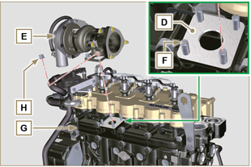  Fig 9.79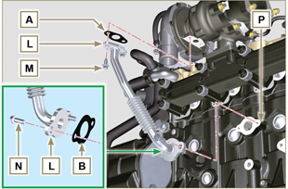  Fig 9.80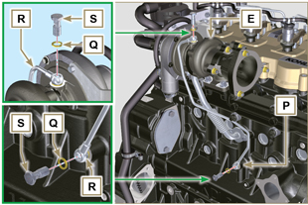  Fig 9.81

Montage des composants électriques
9.13.1 Capteurs et interrupteurs

9.13.1.1 Capteur T-MAP  - Fixer le capteur A avec les vis B sur le collecteur C (couple de serrage 10 Nm - ST_06 ). | 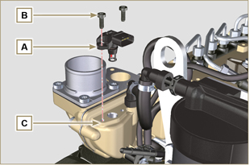  Fig 9.82
9.13.1.2 Capteur de température réfrigérant  - Fixer le capteur D sur la culasse E (couple de errage 20 Nm ). | 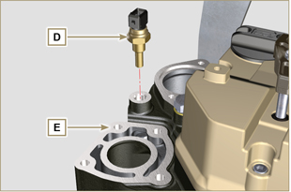  Fig 9.83
9.13.1.3 Interrupteur de pression de l'huile  - Fixer le interrupteur F sur le carter G (couple de serrage 35 Nm ). | 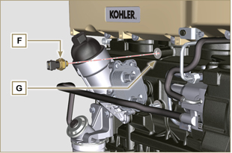  Fig 9.84
9.13.1.4 Capteur de phase sur arbre à cames  - Mesurer la distance entre la surface d'accouplement P1 et les dents de engranage G1 ( X1 ).  - Mesurer la distance entre la surface d'accouplement P1 et le plan du capteur S7 ( Y1 ).  - La différence entre ces deux mesures détermine la valeur d'entrefer ( Z1 ). La valeur ( Z1 ) admise doit être au MIN de 0,2 mm et au MAX de 1,2 mm . Insérer un cale K1 en fonction de la valeur ( Z1 ) relevée.  REMARQUE : Les cales calibrés K1 ont une épaisseur de 0,2 mm .  - Insérer le cale K1 sur le capteur S10 .  - Fixer le capteur de phase S10 sur le carter L avec la vis R2 (couple de serrage 10 Nm ). | 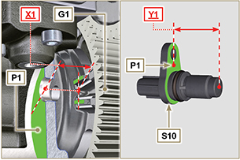  Fig 9.85
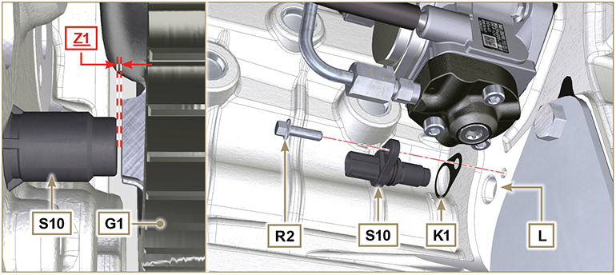
Fig 9.85A
9.13.1.5 Capteur de tours  - Mesurer la distance entre la surface d'accouplement J et le diamètre externe de la roue phonique ( X2 ).  - Mesurer la distance entre la surface d'accouplement J et le plan du capteur H (Y2) .  - La différence entre ces deux mesures détermine la valeur d'entrefer ( Z2 ).  La valeur ( Z2 ) admise doit être au MIN de 0,2 mm et au MAX de 1,2 mm .  Insérer un ou plusieurs cales K en fonction de la valeur ( Z2 ) relevée.  REMARQUE : Les cales calibrés K ont une épaisseur de 0,2 mm.  - Fixer l'étrier M avec les vis N en interposant la rondelle S (couple de serrage 10 Nm )  - Insérer le cale K sur le capteur H .  - Serrer le capteur H sur l'étrier M avec la vis R (couple de serrage 10 Nm - ST_06 ). | 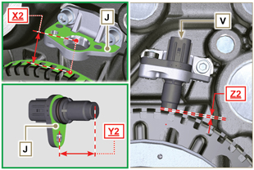  Fig 9.86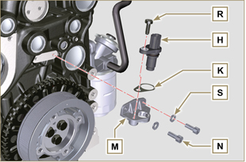  Fig 9.87
9.13.1.6 Capteur de présence d'eau dans le filtre carburant  - Lubrifier et insérer le joint V sur le capteur W .  - Serrer le capteur W sur la cartouche Z (couple de serrage 5 Nm ). | 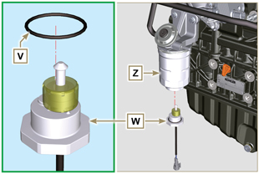  Fig 9.88
9.13.3 Alternateur  - Insérer la rondelle E sur la vis F .  - Insérer la vis F sur l'alternateur G .  - Fixer l'étrier H et l'alternateur G avec les vis L1, F sur le carter L .  9.13.4 Démarreur  - Exécuter les opérations du point 10 du Par. 6.6.2 . | 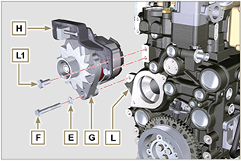  Fig 9.90
9.13.5 Câblage électrique  - Positionner le support du câblage N avec le câblage P sur le couvercle des culbuteurs Q .  - Fixer le support du câblage N sur le couvercle des culbuteurs Q avec les vis R (couple de serrage 10 Nm - ST_06 ).    Advertencia  - Vérifier, en déplaçant légèrement le support du câblage N , que le fil électrique du connecteur C1 ne soit pas tendu au niveau du trou de sortie N1 . | 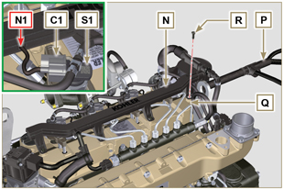  Fig 9.91
- Brancher le connecteur C2 sur le capteur S2 . | 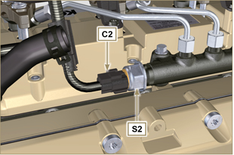  Fig 9.92
- Brancher le connecteur C3 sur le capteur S3 . | 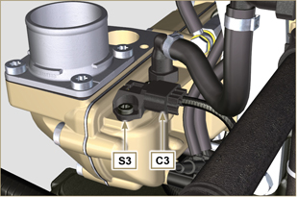  Fig 9.93
- Brancher le connecteur C4 sur la vanne d’aspiration du carburant S4 .  - Brancher le connecteur C5 sur le capteur de température du carburant S5 . | 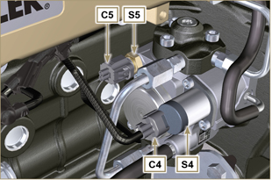  Fig 9.94
- Brancher le connecteur C6 sur le capteur S6 . | 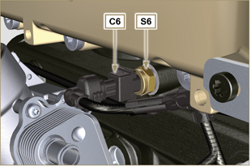  Fig 9.95
- Brancher le connecteur C7 sur le capteur S7.  - Accrocher le collier P1 sur le carter M .  - Fixer le collier P2 avec la vis T sur le carter M (couple de serrage 10 Nm ). | 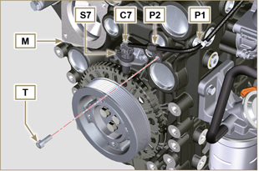  Fig 9.96
- Brancher le connecteur C9 sur le capteur S9 . | 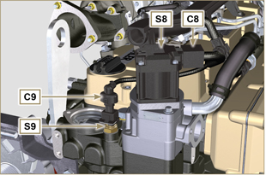  Fig 9.97
- Fixer le câble X sur le démarreur V au moyen de l'écrou J .  - Fixer le câble Y sur l'alternateur W au moyen de l'écrou K. | 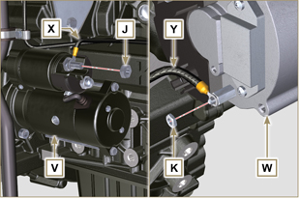  Fig 9.98

Montage du circuit de réfrigérant
9.14.1 Soupape thermostatique  Important  - Toujours remplacer le joint A lors de chaque montage.  - Vérifier l'intégrité du joint d'étanchéité A et le monter sur la soupape thermostatique B .  - Positionner la soupape thermostatique B dans le logement sur la culasse C (détail D ).  - Fixer le couvercle E avec les vis F sur la culasse C (couple de serrage 10 Nm ). | 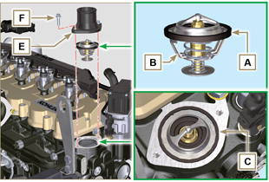  Fig 9.99
9.14.2 Pompe réfrigérant  Important  - Toujours remplacer le joint d'étanchéité L lors de chaque montage.  - Fixer la bride G avec les vis H en interposant le joint L sur le carter M (couple de serrage 25 Nm ).  - Exécuter les opérations du Par. 6.5.2 . | 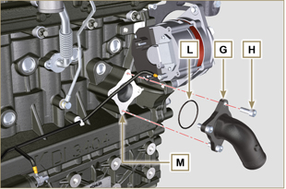  Fig 9.100
9.14.3 Oil Cooler hoses  - Fixer le manchon N sur l'Oil Cooler P et sur le carter moteur M au moyen des colliers Q .  - Placer et fixer le manchon R au moyen du collier S sur l'Oil Cooler P et sur le carter moteur M .  - Fixer les colliers T sur le collecteur U au moyen des vis V aux points X (couple de serrage 10 Nm - ST_06 ). | 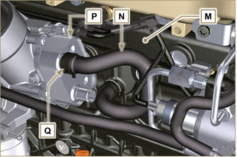  Fig 9.101
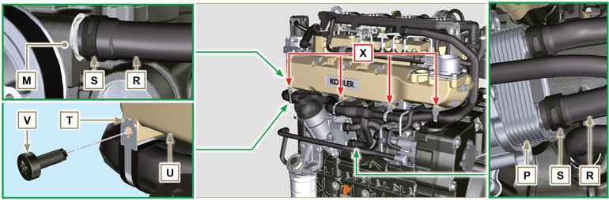
Fig 9.102

MONTAGE ATS
1 - Positionner le support L3 sur la culasse et visser les vis H2 , H3 .  2 - Fixer les vis H3 (couple de serrage de 25 Nm ).  3 - Fixer les vis H2 (couple de serrage de 85 Nm ). | 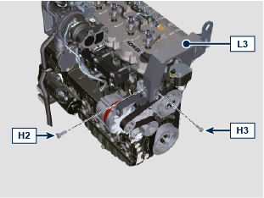  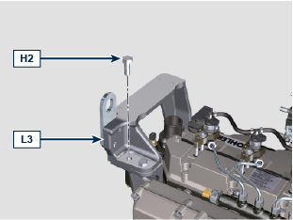
4 - Positionner le support L2 sur la culasse et visser les vis H2 , H3 .  5 - Fixer les vis H2 (couple de serrage de 85 Nm ).  6 - Fixer les vis H3 (couple de serrage de 25 Nm ). | 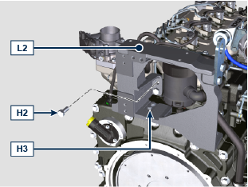  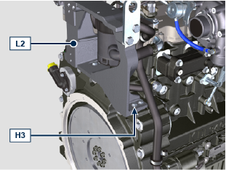  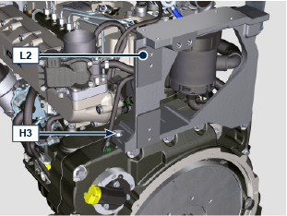
7 - Positionner le support L1 sur les supports L2 , L3 et visser les vis H1 .  8 - Fixer les vis H1 (couple de serrage de 25 Nm ). | 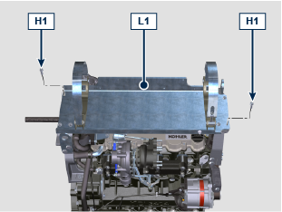
9 - Fixer le tuyau N en utilisant les écrous M sur le turbocompresseur T (couple de serrage de 50 Nm ). | 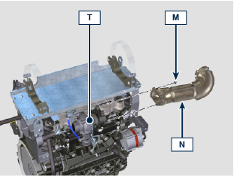
Avertissement  - Éviter les tensions au montage du ATS C sur la ligne d’échappement, le désalignement sur le point de jonction MAX toléré est de 1° .  10 - Brancher le dispositif de traitement aval ATS C sur les colliers G .  11 - Brancher le dispositif de traitement aval ATS C sur la ligne d’échappement D .  12 - Placer le collier B sur les jonctions et serrer la vis A (couple de serrage de 12 Nm ). | 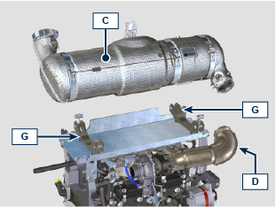  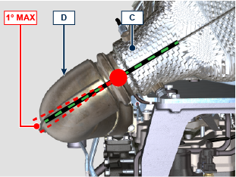  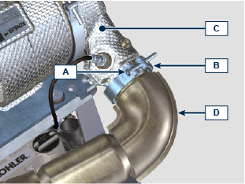
13 - Fixer les colliers G à l’aide des vis F pour la fixation du dispositif de traitement aval ATS C (couple de serrage de 15 Nm ).  14 - Brancher les tuyaux E . | 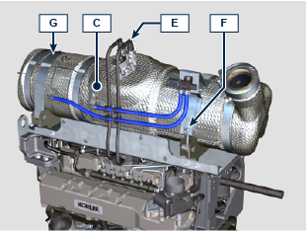  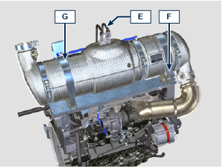

Couples de serrage et de l'utilisation du produit scellant
Tab. 9.4 - *En alternative aux vis de rechange avec «Dri-loc»
CONFIGURATION BASE
BLOC MOTEUR
Composant | Filet (mm) | Serrage (Nm) | Colle
Vis de fixation des gicleurs huile | M6x1 | 10
Vis de fixation du support inférieur | M14x1.25 | 3 Cycles de serrage
1 ^{er} Cycle |  | 60
2 ^{ème} Cycle |  | +45°
3 ^{ème} Cycle |  | +45°
Vis de fixation du support inférieur | M10x1.25 | 30
Vis bielle | M11x1 | 3 Cycles de serrage
1 ^{er} Cycle |  | 28
2 ^{ème} Cycle |  | +30°
3 ^{ème} Cycle |  | +30°
Bouchon de fermeture du trou de purge de réfrigérant | M16x1.5 | 50
Plaque de fermeture de la ligne de refoulement huile principale | M6x1 | 15
Vis de fixation bouchon engrenage libre | M8x1 | 25
GROUPE CARTER HUILE
Composant | Filet (mm) | Serrage (Nm) | Colle
Vis de fixation du tube d’aspiration de l’huile | M6x1 | 10 | Loctite 2701*
Vis de fixation tuyau de retour d'huile | M6x1 | 10 | Loctite 2701*
Vis de fixation carter | M8x1.25 | 25
Bouchon de vidange de l’huile | M18x1.5 | 30
GROUPE DE BRIDAGE (1 ^{ÈRE} PTO)
Composant | Filet (mm) | Serrage (Nm) | Colle
Vis de fixation manchon de bridage | M12x1,75 | 75
Vis de fixation volant | M12x1,25 | 3 Cycles de serrage
1 ^{er} Cycle |  | 60
2 ^{ème} Cycle |  | 130
3 ^{ème} Cycle |  | 130
GROUPE CULASSE
Composant | Filet (mm) | Serrage (Nm) | Colle
Bouchon de purge (Rev. 00) | M6x1 | 6
Bouchon de purge (Rev. 01) | M14x1.5 | 50
Vis de fixation étrier levage | M12x1.75 | 80
Manchon injecteur électronique | M12x1 | 30
Vis de fixation culasse | M12x1.25 | 4 Cycles de serrage
1 ^{er} Cycle |  | 75
2 ^{ème} Cycle |  | +90°
3 ^{ème} Cycle |  | +90°
4 ^{ème} Cycle |  | +90°
Vis de fixation goujon culbuteurs | M8x1,25 | 40
Vis de fixation chapeau culbuteurs | M6x1 | 10
SYSTEME D'INJECTION
Composant | Filet (mm) | Serrage (Nm) | Colle
Vis de fixation filtre carburant | M8x1.25 | 25
Fixation cartouche carburant | ... | 17
Vis de fixation common rail | M8x1.25 | 25
Vis de fixation étrier injecteur électronique | M8x1.25 | 20
Vis de fixation distributeur | M8x1.25 | 25
Vis perforée fixation ligne de déchet sur common rail | M10x1 | 30
Écrous des tubes d’injection côté injecteur électronique | M12x1.5 | 25
Écrous des tubes d’injection côté pompe injection | M12x1.5 | 25
Écrous des tubes d’injection côté Common Rail | M14x1.5 | 25
Vis de fixation pompe injection | M8x1.25 | 25 | Loctite 2701*
Écrou de fixation engrenage sur pompe à injection carburant haute pression | M14x1.5 | 140
Vis de fixation couvercle démotnage pompe d'injection (cloche de bridage) | M6x1 | 10
COLLECTEUR ASPIRATION
Composant | Filet (mm) | Serrage (Nm) | Colle
Vis de fixation semi-collecteur interne (sur culasse) | M8x1.25 | 25
Vis de fixation semi-collecteur externe | TG8 | 22
Vis de fixation bride aspiration | TG8 | 22
COLLECTEUR D'ECHAPPEMENT
Composant | Filet (mm) | Serrage (Nm) | Colle
Vis de fixation collecteur d’échappement | M10x1.5 | 50
Écrou de fixation collecteur d’échappement | M10x1.5 | 50
Écrou de fixation collecteur d’échappement | M10x1.5 | 2 Cycles de serrage
1er Cycle |  | 40
2ème Cycle |  | 80
CIRCUIT DE LUBRIFICATION
Composant | Filet (mm) | Serrage (Nm) | Colle
Vis de fixation plaque de support séparateur vapeurs d’huile | TG8 | 22
Vis de fixation support séparateur vapeurs d’huile (sur support) | M6x1 | 12
Vis percée de fixation du tuyau de retour huile séparateur vapeurs (sur carter) | M16x1.5
Raccord fixation filtre à huile | M20x1.5 | 15 | Loctite 2701*
Vis de fixation du Oil Cooler | M6x1 | 10
Couvercle porte-cartouche | ... | 25
Vis de fixation pompe à huile | M6x1 | 10
GROUPE POULIE VILEBREQUIN ET ROUE PHONIQUE (2ÈME PTO)
Composant | Filet (mm) | Serrage (Nm) | Colle
Vis de fixation roue phonique (sur poulie de vilebrequin) | M6x1 | 10
Vis de fixation poulie de vilebrequin | M12x1.75 | 100 | Molyslip
CIRCUIT REFRIGERANT

Composant | Filet (mm) | Serrage (Nm) | Colle
Vis de fixation ventilateur | M8x1.25 | 25
Vis de fixation collier de serrage tuyau réfrigérant (retour Oil Cooler) | TG8 | 22
Vis de fixation chapeau soupape thermostatique | M6x1 | 10
Vis de fixation pompe réfrigérant | M8x1.25 | 25
TURBOCOMPRESSEUR
Composant | Filet (mm) | Serrage (Nm) | Colle
Vis de fixation tuyau retour d’huile | M6x1 | 10
Vis de fixation tuyau refoulement d’huile | M10x1 | 15
Écrou de fixation turbine (sur collecteur) | M10x1.5 | 25
Écrou de fixation bride d’échappement (sur turbine) | M8x1.25 | 25
Écrou de fixation turbine | M10x1.5 | 30
Écrou de fixation bride d’échappement (sur turbine) | M8x1.25 | 25
COMPOSANTS ELECTRIQUES
Composant | Filet (mm) | Serrage (Nm) | Colle
Vis de fixation capteur MAP | M6x1 | 10
Capteur température réfrigérant | M12x1.5 | 20 max.
Interrupteur pression d’huile | M12x1.5 | 35
Vis de fixation capteur de phase | M6x1 | 10
Vis de fixation capteur de tours | M6x1 | 10
Capteur présence d’eau dans le carburant |  | 5
Vis de fixation alternateur | M10x1.5 | 45
Vis de fixation alternateur | M8x1.25 | 25
Vis de fixation étrier alternateur | M12x1.75 | 75
Vis de fixation démarreur | M10x1.5 | 45
Écrou de fixation câble d’alimentation (démarreur) | M10x1.5 | 15
Vis de fixation ETB | M6 | 10
COMPOSANTS ATS
Composant | Filet (mm) | Serrage (Nm) | Colle
Vis de fixation de la DCU | M6 | 8
Vis de fixation du ETB | M6 | 10
Vis de fixation de la vanne de chauffage de DEF | M6 | 10
Vis de fixation de l’injecteur DEF | M6 | 8
Vis de fixation de la pompe DEF | M8 | 19
Capteur de température ambiante | M12x1.5 | 20
Capteur de température SCR | M14x1.5 | 45
Vis de drainage de DEF (uniquement en cas de réservoir fourni par KOHLER) | ... | 20
Capteur de NOx | M20x1.5 | 60 | Castrol Optimol Paste MF  o  Bostik Never-Seez Grade
Unité NOx | ... | 3
EGTS (noir | jaune) | M12x1.25 | 30 | Castrol Optimol Paste MF  o  Bostik Never-Seez Grade
Écrou de fixation raccord pour tuyau Delta-P | M14x1.5 | 55 | Castrol Optimol Paste MF  o  Bostik Never-Seez Grade
Vis de fixation Delta-P | M6x16 | 10
Vis de fixation support ATS | M12x30 | 85
Vis de fixation support ATS | M8x25 | 25
Vis de fixation plaque de support ATS | M8x25 | 25
Vis collier (V clamp) fixation ATS | M8x70 | 15
Vis collier (V clamp) fixation composants ATS | M8 | 15
Vis collier (V clamp) branchement ATS sur ligne d’échappement | M8 | 12
*En alternative aux vis de rechange avec «Dri-loc»

COMPOSANTS EN OPTION (CHAP. 11)
HEATER
Composant | Filet (mm) | Serrage (Nm) | Colle
Vis de fixation bride aspiration avec Heater | M8x1.25 | 25
GALOPIN (POUR 3 ^{ÈME} )
Composant | Filet (mm) | Serrage (Nm) | Colle
Vis fixation engrenage | M8x1 | 25 | Molyslip



